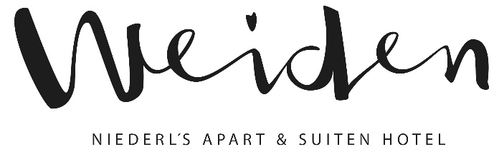

TOP ANGEBOT FÜR VORTEILSWELTEN GEWERKSCHAFT FÜR Winter 2021/22 gültig bis 18.4.2022

Inklusivleistungen:
-Juniorsuite Weidblick mit 32 m² mit Balkon im 3. Stock und fantastischem Ausblick in die Berge
-Frühstück vom Allerfeinsten mit klassischen & warmen Buffet und eigener TCM Frühstücksbar
-Jausensackerl selber packen beim Frühstück
-Feiner Wellnessbereich mit 4 verschiedenen Saunen, beheiztem Pool, kuscheligen Ruheboxen, Yoga- & Fitnessraum
-Wellnesskorb mit kuscheligem Bademantel in Ihrem Zimmer
Preis pro Person/Nacht inkl. Frühstück: € 100
Kinderpreise inkl. Frühstück: Kinder von 0-2 Jahre gratis, Kinder von 3 – 14 Jahre € 50
Special Bonus zusätzlich:
-1 Nacht gratis für alle Reisenden (ausgenommen Steuern & Abgaben) ab einer Buchung von
mindestens 4 Nächte (5. Nacht gratis) - bei einer Buchung bis 4 Nächte gelten dennoch alle oben genannten Spezialpreise.
-Gratis Upgrade in die nächst höhere Zimmerkategorie je nach Wunsch & Verfügbarkeit

Buchungskennwort bei telefonischen und auch Anfragen über die Website bitte angeben:. vorteilswelten

(abendliche Kulinarik „Smart Kitchen“ kann lt. Angebot auf unsere Website immer täglich dazugebucht werden bzw. wenn diese bei der Buchung bereits mitgebucht wird, dann auch wieder täglich storniert werden vor Ort)
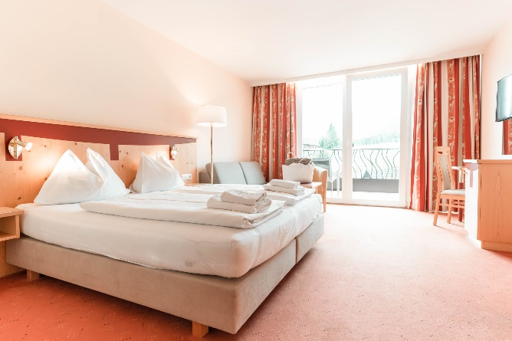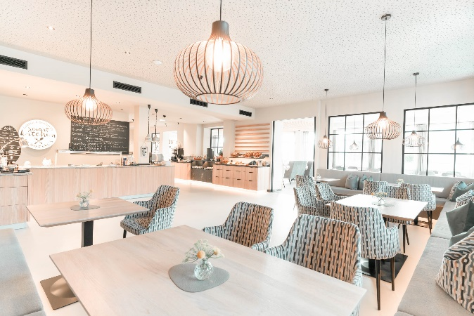
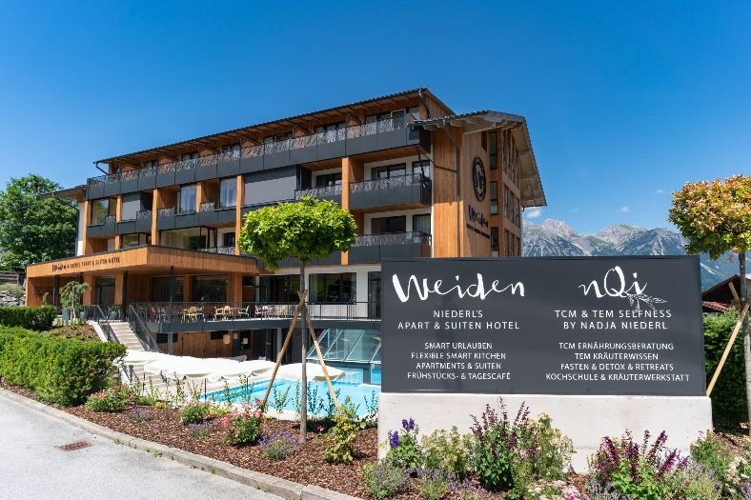

TOP ANGEBOT FÜR VORTEILSWELTEN GEWERKSCHAFT FÜR Sommer 2022: gültig vom 20.5. – 1.11.2022
Inklusivleistungen:
-Juniorsuite Weidblick mit 32 m² mit Balkon im 3. Stock und fantastischem Ausblick in die Berge
-Frühstück vom Allerfeinsten mit klassischen & warmen Buffet und eigener TCM Frühstücksbar
-Jausensackerl selber packen beim Frühstück
-Feiner Wellnessbereich mit 4 verschiedenen Saunen, beheiztem Pool, kuscheligen Ruheboxen, Yoga- & Fitnessraum
-Wellnesskorb mit kuscheligem Bademantel in Ihrem Zimmer
-Schladming-Dachstein Sommercard für kostenlose Nutzung von Bergbahnen, Bussen, uvm. über 100 weitere Ausflugsziele & Attraktionen
Preis pro Person/Nacht inkl. Frühstück: € 80
Kinderpreise inkl. Frühstück: Kinder von 0-2 Jahre gratis, Kinder von 3 – 14 Jahre € 40
Special Bonus zusätzlich:
-1 Nacht gratis für alle Reisenden (ausgenommen Steuern & Abgaben) ab einer Buchung von mindestens 4 Nächte (5. Nacht gratis) – bei einer Buchung bis 4 Nächte gelten dennoch alle oben genannten Spezialpreise.
-Gratis Upgrade in die nächst höhere Zimmerkategorie je nach Wunsch & Verfügbarkeit

Buchungskennwort bei telefonischen und auch Anfragen über die Website bitte angeben:
vorteilswelten

(abendliche Kulinarik „Smart Kitchen“ kann lt. Angebot auf unsere Website immer täglich dazugebucht werden bzw. wenn diese bei der Buchung bereits mitgebucht wird, dann auch wieder täglich storniert werden vor Ort)

